Шпаклевка гипсокартона
В современное время, люди все чаще использую на стены не древнюю песочно-цементную штукатурку, а облагораживают поверхности кладки стен и потолка кипсокартоном. Он имеет стыки и углы, согласно конфигурации комнаты, которые необходимо заделывать и ровнять. Шпаклевка гипсокартона своими руками делается не очень сложно, каждый может осилить такую процедуру.
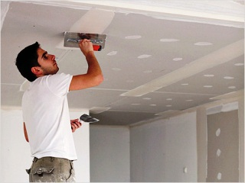
Шпаклевочные работы на потолке http://nashakrepost.ru/wp-content/uploads/2012/12/podgotovka-potolka-k-pokraske-11-small.jpg
Гипсокартон представляет вид отделочного материала в виде готовых больших листов гипса, покрытых картоном. Листы чаще имеют размеры 1.2 метра на 2.5, но площадь поверхности помещения зачастую больше, с углами и изгибами, поэтому листы совмещают между собой, или добавляют резные детали по форме комнатной поверхности.
После того как помещение обшито листами, необходимо подготовить поверхности под декоративную покраску или оклейку. Соблюдая важные советы, как шпаклевать гипсокартон правильно, каждый хозяин сможет это осилить.

Этапы работ
Приступая к процессу как шпаклевать гипсокартон под обои или покраску, помните о четырех этапах работ: грунтовка, стартовая шпаклевка, затем финишная, затирка.
Возникает вопрос, какой шпатлевкой шпаклевать гипсокартон. Ее разнообразие сухих видов в магазинах так велико, что необходимо усвоить разницу. Есть крупнозернистая сухая смесь, которая используется в первую очередь, для заделки грубых дефектов, а есть мелкозернистая для заделки стыков и маленьких трещин, полимерная для итогового – финишного покрытия.

Грунтовка поверхности
Начинать следует с нанесения грунтовки на обшитые поверхности. Это действие дает возможность лучше сцеплять шпатлевку со стеной и потолком. Так же важно в целях экономии ваших средств, поможет сократить расход шпаклевки на 1м2 гипсокартона.
Виды грунтовки очень разнообразные, читайте внимательно на упаковке. Бывают универсальные сорта, которые подходят для любых поверхностей. Если ошибетесь, то можете не получить желаемый результат.
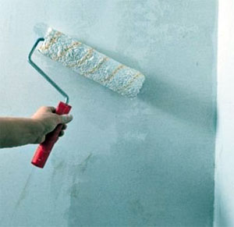
Нанесение грунтовки http://poremontu.ru/media/ck/blogs/images/1353532364.jpg
Совет! Запаситесь мягким валиком широкого размера, он больше подойдет для проведения грунтовых работ. Нанесение маленькой кисточкой потребует намного большего времени.
Наносить жидкость стоит на всю поверхность, особенно тщательно в зоне стыков и углов. Ждать когда слой хорошенько просохнет.

Стартовая шпаклевка
На первом этапе шпаклевка потолка из гипсокартона, осуществляется путем замазывания стыков и шляпок саморезов. Для этого действия используют стартовую шпаклевку, она бывает нескольких видов.
- Крупнозернистую смесь используйте для больших сколов и зазоров;
- Мелкозернистую для заделывания швов и шляпок саморезов.
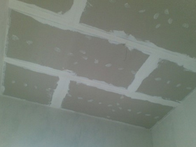
Нанесение стартовой смеси http://images.rambler.ru/search?query=%D1%84%D0%BE%D1%82%D0%BE%20%D1%88%D0%BF%D0%B0%D0%BA%D0%BB%D0%B5%D0%B2%D0%BA%D0%B0%20%D0%B3%D0%B8%D0%BF%D1%81%D0%BE%D0%BA%D0%B0%D1%80%D1%82%D0%BE%D0%BD%D0%B0
Если стены без рельефных узоров шпатлевка гипсокартона делается очень легко. Выберите край стены или потолка, с которого начнете и приступайте к работе.
- Наносится на швы специальная сетка – серпянка, которая поможет шпаклевочной смеси удержаться в швах, препятствует трещинам.
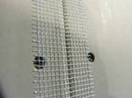
Серпянка http://im5-tub-ru.yandex.net/i?id=807709331-61-72
- Наводим саму смесь.
- Забиваем смесь на швы слоем по толще, и тут же ровняем шпателем.
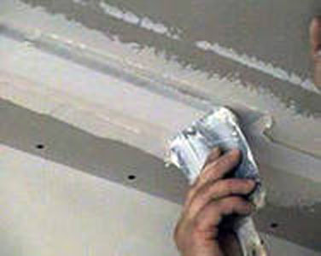
Нанесение http://shownik.ru/wp-content/uploads/2013/01/81.jpg
- Ждем когда слой высохнет. Если швы прорезные, процедуру лучше повторить, так как слой может дать усадку.
- Видные шляпки саморезов замазать крестообразным движением.
Чтобы замазать рельефные стыки или углы, необходимо использовать перфорированный специальный иголок. Он бывает металлический для ровных углов, или пластиковый с прорезями на одном крае. Такой угол можно применить на любых извилистых углах.

Совет! Учитывайте при расчетах, расход шпаклевки на 1м2 гипсокартона - примерно по формуле один к одному, то есть на один квадратный метр один килограмм смеси. Не стоит брать намного больше, мешков с их содержимым в магазине достаточно, а лишнюю тяжесть носить придется.
Поясним, как шпаклевать углы гипсокартона с использованием уголка.

- Отмеряем нужную длину, обрезаем уголок.
- Наносим слой шпаклевки на одну из стыкующихся поверхностей. Она выполняет задачу клея для уголка.
- Прикладываем вплотную отрезанный угол.
- Надавливаем на сторону угла, использую или уровень подходящего размера, или ровный длинный брус.
- Регулируем наложение, так чтобы угол сел по ровной линии.
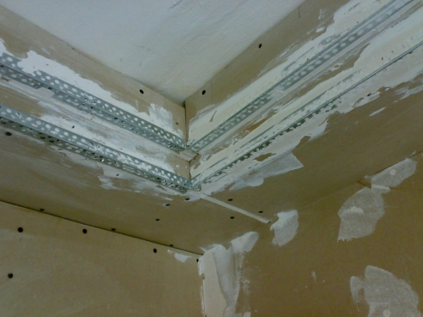
Закрыть углы http://strport.ru/sites/default/files/resize/potolochnyy-korob-iz-gipsokartona-svoimi-rukami-500x375.jpg
Далее приступаем к шпаклеваною поверх перфорированного стыка.

Как шпаклевать потолок из гипсокартона на стыке угла, заделанным металическим или пластмассовым уголком? Технология проста и доступна каждому. Берем стартовую смесь и заделываем шпателем место стыка. Старайтесь, без резкого перехода, создавать соединение основной части стены или потолка с краем. Должна получиться плоскость из шпаклевки, не допустимы резкие бугры. Обязательно понадобится двух-трех кратный повтор этого действия, накладывайте постепенно тонкими слоями.
Совет! Не пытайтесь наложить большой слой за один раз. Он обязательно потрескается и придется переделывать.
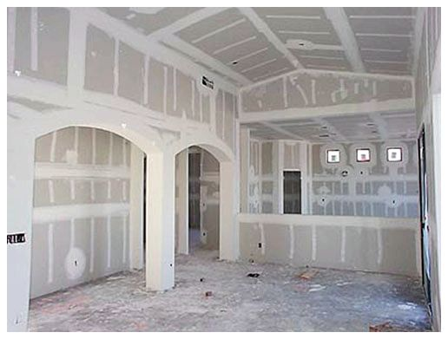
Зашпаклеванные швы http://e-help.kiev.ua/images/kak-pravilno-shpaklevat-gipsokarton_1.jpg
Затираем поверхность специальными сетками, готовимся к следующему этапу.

Финишная шпаклевка
Шпаклюем гипсокартон своими руками последний слой. То есть мы подошли к финишу. Для этого нужно использовать полимерные шпаклевочные смеси. Они высокотехнологичны, их уникальность в том, что позволяют создать тонкое наитончайшее покрытие, толщиной до одного миллиметра. С помощью итогового шпаклевочного слоя, поверхность становится гладкой, готовой к декоративной отделке.

Шпаклёвка гипсокартона под покраску должна осуществляться более тщательно. Необходимо довести до совершенства всю поверхность, каждый уголок, любое соединение должно стать незаметным, даже для придирчивого глаза.

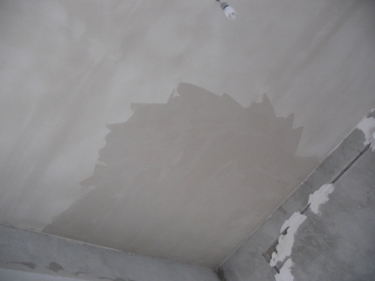
Наложение итогового слоя http://stroyguru.com/up/photos/shpaklyovka-gipsokartona/4534.jpg
Наложить шпаклевку поможет широкий шпатель. Начинайте проводить от краев поверхности, тонким слоем, равномерно надавливая на шпатель. Не допускайте бугров или ям. Если глаз еще не наметан, держите под рукой длинный уровень. С его помощью вы всегда заметите свои неточности, сможете вовремя исправите.
Если вы выбрали отделать свое жилье рулонными покрытиями, мы расскажем, как шпаклевать гипсокартон под обои.
Разные специалисты придерживаются неоднозначного мнения, какой шпаклевкой шпаклевать гипсокартон. В данном вопросе все зависит от качества избранных обоев. Когда ваш выбор пал на тяжелые текстильные обои для потолка, то штукатурка должна быть шероховатой, для лучшего приклеивания.
В этом случае оптимальна крупнозернистая смесь. Разрешается не использовать финишную шпаклевку. Хорошо покрыть всю поверхность ровным слоем грубой шпаклевки. Затереть лишь слегка места с явным дефектом.
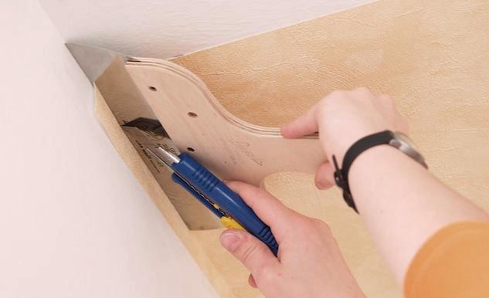
Клеем на прошпаклеванный потолок. http://admin.indeal.ru/ckeditor_assets/pictures/552/content_antonwol_777_gmail_com_2012_07_23_16_36_34.jpg?1384178388
Совет! Ошибочно мнение, что под толстые виниловые обои нужно шпаклевать лишь стыки листов из гипса. Зачастую бывает, что искусственный свет выдает места шпаклевки, поэтому потрудитесь обработать всю поверхность равномерным слоем.
Расскажем, как шпаклевать гипсокартон правильно под нетолстые рулонные покрытия. Для тонких бумажных обоев, поверхность должна быть такая же идеально гладкая, как под покраску. Зачастую эти обои просвечиваются, видны все изъяны. Затирка такой поверхности проводится специальной мелкой сеткой. Обработанные настенные покрытия или потолок приобретают наилучшую ровность и сверкают белизной.

Шпаклевка гипсокартона под обои важный и ответственный момент, не думаете, что наклеенная поверхность скроет все нюансы. Каждый этап в работах очень важен, шпаклевка особенно. От нее зависит, как удержаться обои, не появится ли трещины на покрашенном слое. Чем качественнее будет сделан ремонт, тем дольше он будет радовать изысканностью и непревзойденностью.

